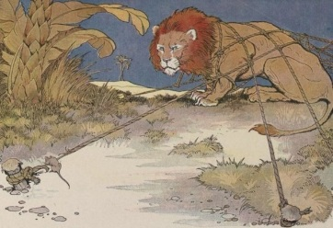

**Audio**

Dialogisches Lesen (Bsp.)

Lest die Fabel: „Der Löwe und das Mäuschen“ in verteilten Rollen und nehmt sie auf.

Hört euch eure Aufnahme an und beurteilt, ob sie euch gefällt.

* Was gefällt euch daran besonders?
* Was gefällt euch nicht?

*Zusatz: Vergleicht eure Aufnahmen.